OER.DigiChem.nrw

Skript zu Videoproduktion

Allgemeine Informationen
Projekt | Endnote
Themen | - Einfügen von Prä- und Suffixen, Entfernen Zitationen ,,Edit and Manage Citation(s)“-Funktion
Verantwortlich | Samani, Sohrab; Krenzer, Julius; Mertineit, Ann-Kathrin
Autor | Samani, Sohrab
Datum | 2021-12-10
Learning Outcome | Die Studierenden lernen, das Einfügen von Prä- und Suffixen, Entfernen Zitationen ,,Edit and Manage Citations-Funktion.

Skript
Nr. | Medium | Gesprochener Text | Kommentar
 | Intro- Greenscreen | Hallo, in diesem DigiChem-Video lernst Du, wie Du mit der ,,Edit and Manage Citation(s)”-Funktion umgehst.
 | Tippfolie | Das Word-Add-In von Endnote bietet nützliche Funktionen.  Mein Tipp:  Füge Prä- und Suffixe über die ,,Edit and Manage Citation(s)”-Funktion ein.  Bei manueller Eingabe gehen diese bei der nächsten Aktualisierung der Bibliothek verloren. | Nutze die „Edit and Manage Citation(s)”-Funktion zum Einfügen der Prä- und Suffixe.
 | Screencast | Suffixe bieten Dir die Möglichkeit, Referenzen mit Seitenzahlen zu versehen. Rufe die ,,Edit and Manage Citations(s)”-Funktion auf. Es öffnet sich ein Fenster mit den Feldern ,,Präfix, Suffix und pages“.
 | Screencast | Die Option ,,pages“ ist für den deutschen Schreibstil irrelevant, da diese ,,Seite“ mit ,,p“ für ,,pages“ abgekürzt. | Hinweiskolben
 | Screencast | Trage in das Feld ,,Suffix“ ,,S.1“ ein.  Wie Dir auffällt, wird das Suffix direkt hinter der Seitenzahl aufgeführt. Jahreszahl und Seite sind nicht voneinander getrennt.  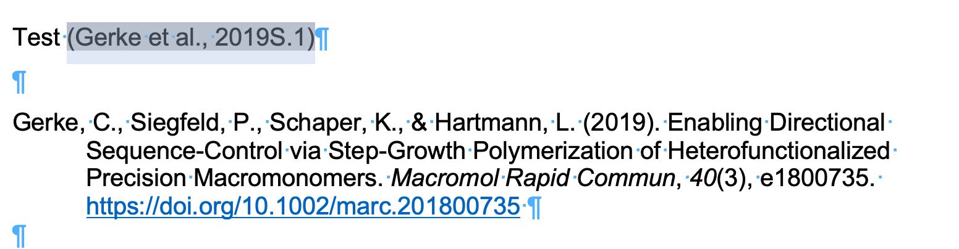
 | Screencast  +Hinweiskolben | Das Suffix wird exakt so übernommen, wie dieser definiert wird. Die genaue Interpunktion ist wichtig. Öffne erneut die ,,Edit and Manage Citation(s)“-Funktion. Trage dieses Mal in das Suffix-Feld ,,Komma S.1” ein.  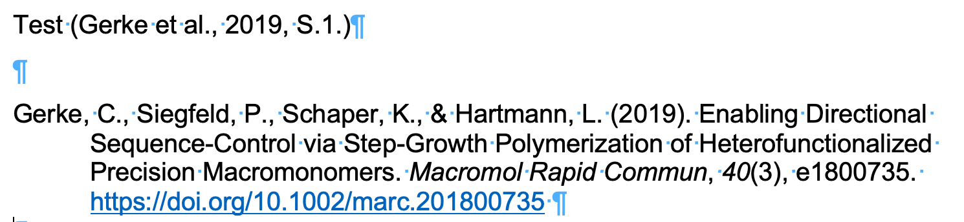 | Hinweiskolben
 | Screencast | Mein Tipp:  Nutze Präfixe, wenn Du vor der Quelle einen Vergleich ,,Vgl. “ setzen möchtest. | Einen Vergleich ,,Vgl. „ vor einer Quelle kannst Du über Präfixe einfügen.
 | Screencast  +Hinweiskolben | Wähle hierfür die ,,Edit and Manage Citation(s)”-Funktion aus und trage unter ,,Präfix“ ,,Vgl. “ ein. Achte auf das Leerzeichen nach dem Punkt, ansonsten fehlt dieses vor der Referenz.  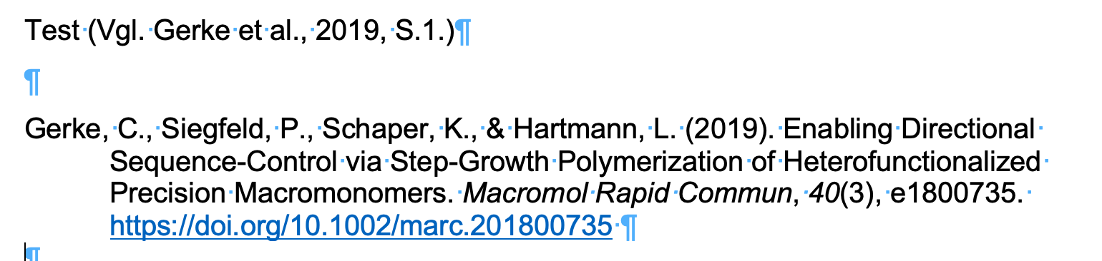 | Hinweiskolben bei ,,Achte…“
 | Screencast | Die ,,Edit and Manage Citation(s)”-Funktion eignet sich auch zum Entfernen von Referenzen. Dazu musst Du, neben der ausgewählten Referenz, auf ,,Edit Reference“ klicken. Es öffnet sich ein Drop-Down-Menü mit der Option ,,Remove Citation“. Wähle diese mit einem Linksklick aus.
 | Outro - Greenscreen | In diesem DigiChem-Video hast Du gelernt, wie Du mit der ,,Edit and Manage Citation(s)”-Funktion umgehst.

Projektbezeichnungen
Der Name eines Videos ist folgendermaßen aufgebaut:
Software – Themengruppe –Nummer

